República Bolivariana de Venezuela
Ministerio para el Poder Popular de la Educación
Unidad Educativa “Nuestra Señora de Lourdes”

Actividades de 3er grado A
Docente: Milagro De Dios
¡JUNTOS LO LOGRAREMOS!

SEMANA DEL 25/05 AL 05/06/2020

Indicaciones:
- Realizar cuidadosamente las actividades asignadas.
- Lavarse las manos con agua y jabón antes de comenzar las actividades.
- Tener a la mano lápiz, colores, sacapuntas, borra, entre otros.
- Hacer las tareas en un ambiente bien iluminado.

Lunes 25 de mayo

Área: Lenguaje
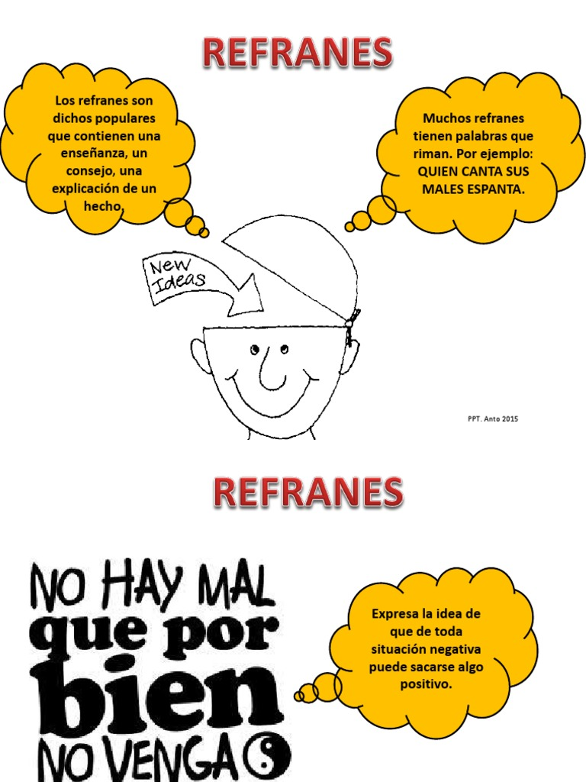
Actividad
Copia en tu cuaderno un refrán que sea utilizado en casa.

Martes 26 de mayo
Área: Lenguaje
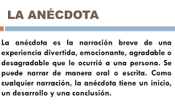
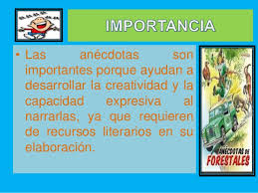
Actividad:
Realiza una composición(escrito) sobre una anécdota.

Miércoles 27 de mayo
Área: Ciencias
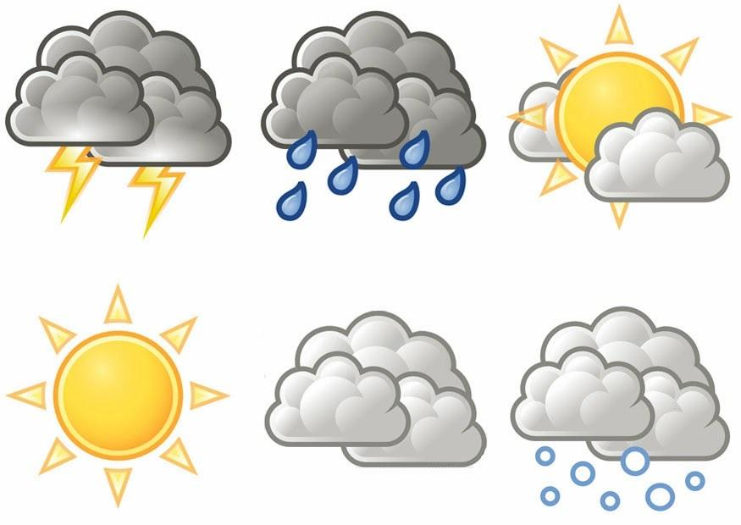

El Tiempo Meteorológico
El tiempo meteorológico es la condición de la atmosfera en un lugar y momento determinado

Factores del tiempo meteorológico
Dentro de estos factores tenemos:
- La temperatura del aire.
- La humedad.
- La presión.
- Los vientos
- Las precipitaciones.
El tiempo meteorológico es consecuencia de los movimientos de rotación y traslación de la tierra.

Actividad:
Realizar las actividades de la página 301 de la guía.
Jueves 28 de mayo
Área: Lenguaje
El sustantivo (Refuerzo)
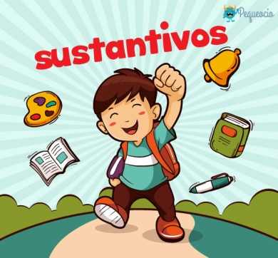
Actividad :
Realiza las actividades de la página 61 de la guía.

Viernes 29 de mayo
Área: Ciencias
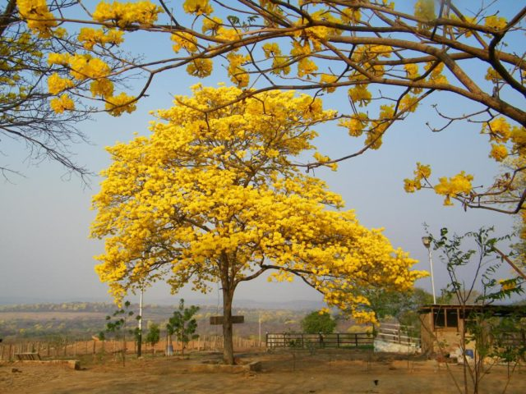
El Araguaney
El Araguaney (Tabebuiachrisantha) fue declarado Árbol Nacional de Venezuela el 29 de mayo de 1948 y se da a lo largo y ancho del territorio nacional.
El Araguaney, es un árbol autóctono y su altura oscila entre 6 y 12 metros, es de lento crecimiento, pero de larga duración. Su tronco es recto, cilíndrico y de unos 60 centímetros de diámetro. Es una planta fuerte y tiene el don de crecer casi en cualquier suelo, incluso en aquellos que son pobres en sustancias orgánicas.
El Araguaney es verde durante casi todo el año pero por unos pocos días, el Araguaney se cubre de amarillo, pasa inadvertido hasta que nacen sus flores amarillas, entre los meses de febrero y abril, cuando está totalmente desprovisto de hojas.
Actividad.
Responder:
- ¿Cuándo fue declarado Árbol Nacional?
- ¿Cuál es su nombre científico?
Dibuja y colorea en tu block un Araguaney.

Lunes 01 de junio
Área: Lenguaje
La sílaba
Todas las palabras tienen una sílaba que se pronuncia con mayor intensidad que las demás, la sílaba tónica, es la sílaba que se pronuncia con mayor fuerza de voz.
Según la posición de la sílaba tónica, podemos agrupar las apalabras de la siguiente manera:

PALABRAS
Agudas
Se acentúan en la última silaba. Ejemplo:
- Bebé.
- Café.

Esdrújulas
Se acentúan en la antepenúltima silaba. Ejemplo:
- Fantástico.
- Teléfono.

Graves
Se acentúan en la penúltima silaba. Ejemplo:
- Árbol.
- Líder.

- Encierra en un círculo de color rojo solo las palabras agudas, en un círculo de color verde las palabras graves y en un círculo azul las palabras esdrújulas:

Tomás Simpático Juguetón Pájaro Según Crédito Fósil Bolívar Hábil Balcón Pétalo

- Realiza la actividad nº 1 de la página 79 de la guía Caracol Integral.

Para ampliar tus conocimientos puedes visitar el siguiente link: http://reglasdeortografia.com/acentos..

Martes 2 de junio

Área: Lenguaje
Reforzando lo aprendido: Clasificación de las palabras
- Coloca en cada columna las palabras agudas, graves y esdrújulas según convengan:
Benjamín, tímpanosímil, pedazo, acabaras, periódico, café, vidrio, kilómetro, extrañaré, maniquí, lápiz, árbol, caimán, zapato, canción, autobús, perro, hígado , pájaro, música.

Agudas | Graves | Esdrújulas

Miércoles 3 de junio

Área Matemática: Ejercicios
Escribe en letras las siguientes cantidades:
- 1.365.820 =
- 5.205 =
- 896.254 =
- 879.222 =
- 12.140.567 =

Jueves 4 de junio

Área Lengua: Refuerzo de Acentuación.
Coloca el acento gráfico donde corresponde:
Pensión cabello programa
Colegio estudiar azul
Periódico fácil rápido
Medico camisa feliz
Thermoeter cabello
Hermano maleta marrón

Viernes 5 de junio

Área: Sociales

Día Mundial del Medio Ambiente
El Día Mundial del Medio Ambiente o Día Mundial de la Conservación y el Ambiente se celebra el 5 de junio, así lo proclamó la Asamblea General de las Naciones Unidas el 15 de diciembre de 1972. Fue aprobada también por la Asamblea General de las Naciones Unidas la creación del Programa de las Naciones Unidas para el Medio Ambiente (PNUMA), en inglés UnitedNationsEnvironmentProgramme (UNEP).

Actividad.
Responder:
- ¿Por qué debemos cuidar el medio ambiente?
- ¿Qué harías tú, para cuidar el medio ambiente?

Área: Estética
Dibuja y colorea en tu block un paisaje natural

NOTA:
Debes realizar todos los días una caligrafía.
Leer en voz alta por 25 minutos.

